Επίσημη πρώτη προβολή στην Ελλάδα  του ντοκιμαντέρ  Η ΜΕΓΑΛΗ ΘΕΑ ΤΗΣ ΚΥΠΡΟΥ  H ιστορική διαδρομή της λατρείας της Μεγάλης Θεάς στην Κύπρο  από τη Χαλκολιθική μέχρι τη Ρωμαϊκή περίοδο  στο Σπίτι της Κύπρου | 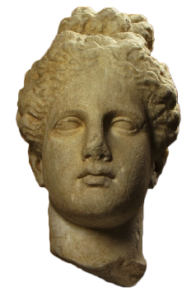

Την Τρίτη 8 Μαρτίου 2016, Παγκόσμια Ημέρα της Γυναίκας, στις 20.00, το Σπίτι της Κύπρου και η εταιρεία οπτικοακουστικών παραγωγών ΤΕΤΡΑΚΤΥΣ παρουσιάζουν στο Σπίτι της Κύπρου, Ξενοφώντος 2^{Α} στο Σύνταγμα, σε πρώτη επίσημη προβολή στην Ελλάδα, το ντοκιμαντέρ Η ΜΕΓΑΛΗ ΘΕΑ ΤΗΣ ΚΥΠΡΟΥ. H ιστορική διαδρομή της λατρείας της Μεγάλης Θεάς στην Κύπρο από τη Χαλκολιθική μέχρι τη Ρωμαϊκή περίοδο.
Από την αρχαιότητα η Κύπρος είναι γνωστή ως το νησί της Αφροδίτης, ο τόπος όπου γεννήθηκε και λατρεύτηκε η θεά. Χίλια εξακόσια χρόνια πριν, το φημισμένο ιερό της Μεγάλης Θεάς της Κύπρου στην Παλαίπαφο σίγησε, ο απόηχος όμως της λατρείας της συνέχισε να σιγοκαίει μες στο χρόνο. Σήμερα ιχνηλατούμε τ’ απομεινάρια της παρουσίας της Κύπριας Θεάς στον τόπο που τη γέννησε και τη λάτρεψε ως την Άνασσα, ως την εξέχουσα θηλυκή αρχή. Με οδηγό την αρχαιολογική τεκμηρίωση μεταφερόμαστε πίσω στο χρόνο, διερευνώντας γνωστές και άγνωστες πτυχές της λατρείας της Αφροδίτης στην Κύπρο. Κύριος συνοδοιπόρος στο συναρπαστικό μας ταξίδι, η διεθνούς κύρους Γαλλίδα αρχαιολόγος Δρ. Jacqueline Καραγιώργη.
Στο πλαίσιο της Παγκόσμιας Ημέρας της Γυναίκας, η ταινία αφιερώνεται σε όλες τις γυναίκες που συνεχίζουν να μεταφέρουν από γενιά σε γενιά το αρχέτυπο της θηλυκότητας, όπως το όρισε η Μεγάλη Θεά της Κύπρου, η Άνασσα, η Κύπριδα, η Κύπρια Αφροδίτη.
Χαιρετισμό θα απευθύνουν η Μορφωτικός Σύμβουλος της Πρεσβείας Κυπριακής Δημοκρατίας κ. Μαρία Παναγίδου, η αρχαιολόγος, επιστημονική σύμβουλος της παραγωγής δρ Jacqueline Καραγιώργη και ο Διευθυντής της ΤΕΤΡΑΚΤΥΣ ΦΙΛΜΣ κ. Σταύρος Παπαγεωργίου, που έγραψε το σενάριο και σκηνοθέτησε το ντοκιμαντέρ.

Μια παραγωγή της ΤΕΤΡΑΚΤΥΣ ΦΙΛΜΣ με τη στήριξη των Πολιτιστικών Υπηρεσιών του Υπουργείου Παιδείας και Πολιτισμού της Κύπρου. Διάρκεια προβολής 60 λεπτά.
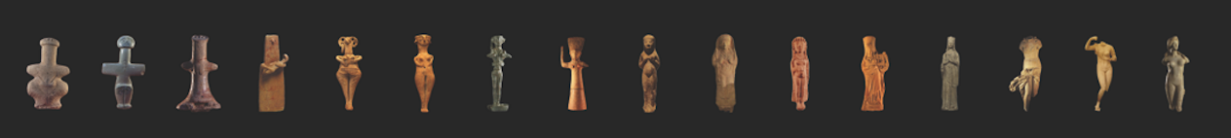

Σενάριο, Σκηνοθεσία: Σταύρος Παπαγεωργίου / Επιστημονικός Σύμβουλος: Δρ Jacqueline Καραγιώργη / Επιμέλεια κειμένων, Βοηθός Σκηνοθέτη: Στάλω Χατζηπιερή / Διεύθυνση Φωτογραφίας: Έκτωρ Παπαγεωργίου, Χρίστος Κουκκουφκιάος, Νίκος Αβρααμίδης / Αφήγηση: Φώτης Αποστολίδης, Θέα Χριστοδουλίδου / Μουσική: Γαβριήλ Καραπατάκης / Ψηφιακά Γραφικά: Ηλέκτρα Χρυσάνθου / Μοντάζ: Σταύρος Παπαγεωργίου / Βοηθός Παραγωγός: Cintra Reeve / Παραγωγός: Σταύρος Παπαγεωργίου.

1^{η} Μαρτίου 2016

